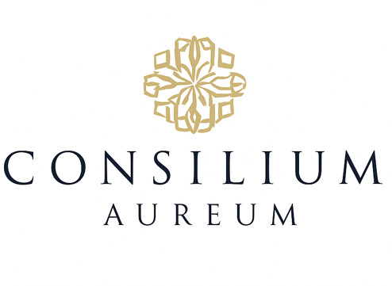

Stap 5: Scenario & Toekomstplanning
Wat gebeurt er:
We presenteren verschillende scenario’s en simulaties zodat de klant inzicht krijgt in toekomstige ontwikkelingen van vermogen, hypotheek of financiële situatie.
Regelgeving & Compliance:
- Risicocommunicatie en scenario-analyse moeten voldoen aan MiFID II: duidelijk, begrijpelijk en realistisch.
- Documenteer dat de klant bewust is van mogelijke risico’s en uitkomsten.
- SFDR-integratie: laat zien hoe duurzaamheid impact heeft op lange termijn resultaten.
Extra informatie:
- Scenario’s helpen klanten weloverwogen keuzes maken en zorgen voor transparantie over onzekerheden.

